КАК ПРОТИВОСТОЯТЬ?
Обсудите вопросы в кругу семьи:
Почему люди принимают наркотики?
Существует ли безопасный способ приема наркотиков?
Причины злоупотреления наркотиками среди молодежи?
Медицинские и социально-правовые последствия употребления наркотиков?
Что необходимо предпринять, чтобы избежать втягивания в процесс употребления наркотиков?
Как вежливо, но твердо отказаться от употребления наркотика?
Ответственность за употребление и распространение наркотиков?
Кому подражает Ваш ребенок?

ПОМНИТЕ:
юноши и девушки еще только учатся быть взрослыми. Поэтому важно знать, кому стараются подражать Ваши дети.

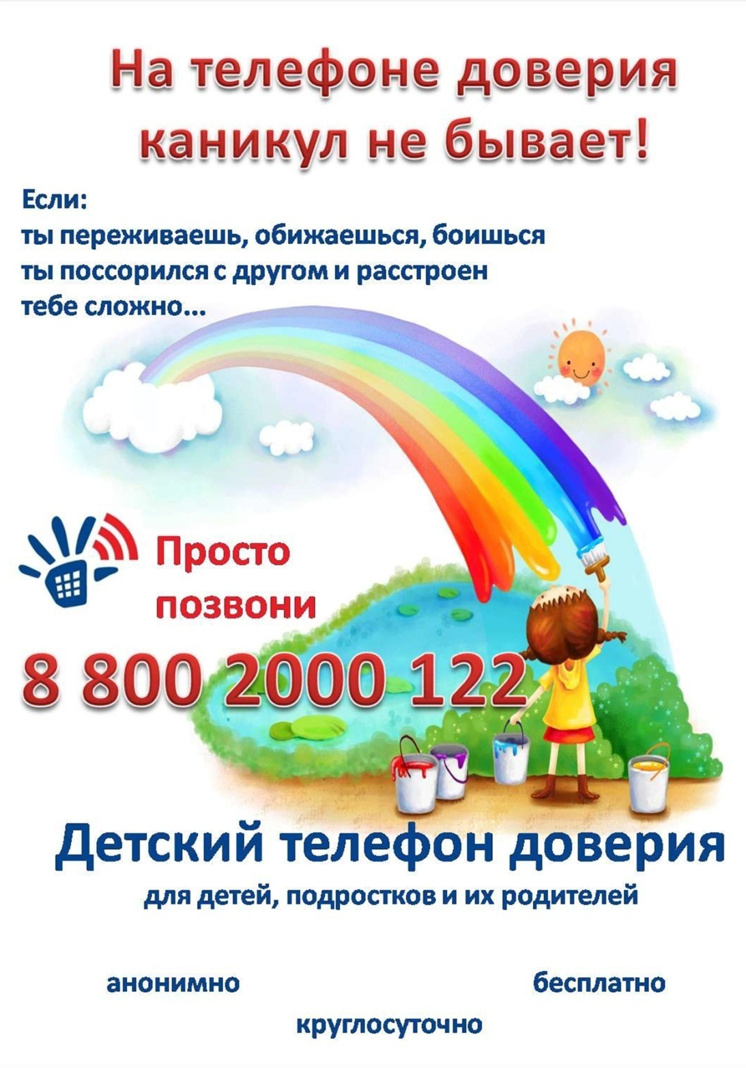

МБОУ СОШ № 8 им. Ю. А. Гагарина г. Туапсе

СОВЕТЫ ШКОЛЬНОГО ПЕДАГОГА – ПСИХОЛОГА РОДИТЕЛЯМ

КАК ПОМОЧЬ
ребенку найти нужную дверь?

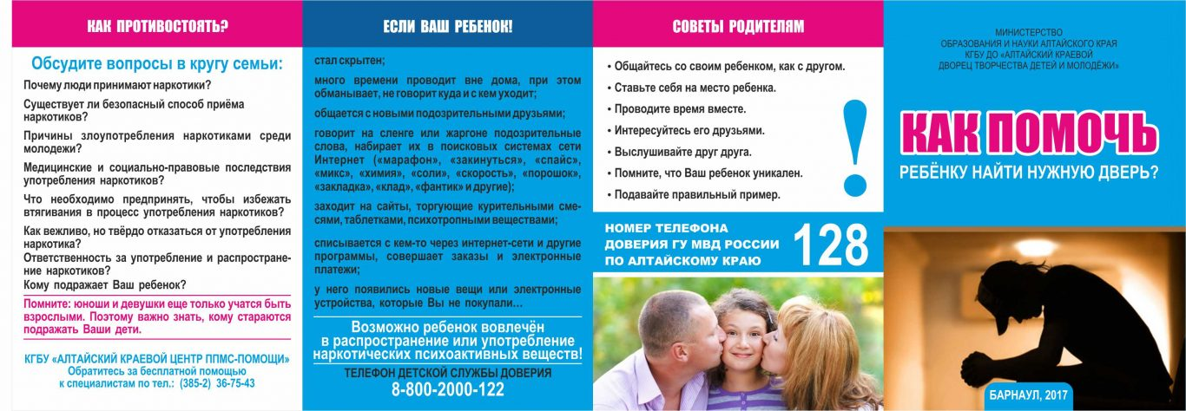

2021 – 2022 учебный год

СОВЕТЫ РОДИТЕЛЯМ
- Общайтесь со своим ребенком, как с другом.
- Ставьте себя на место ребенка.
- Проводите время вместе.
- Интересуйтесь его друзьями.
- Выслушивайте друг друга.
- Всегда находите время поговорить с ребенком. Интересуйтесь его проблемами, вникайте в возникающие у него сложности, обсуждайте их.
- учить ребенка с раннего детства принимать ответственность за свои поступки и решения, предвидеть последствия поступков. Сформируйте у него потребность задаваться вопросом: «Что будет, если..»";
- Помните, что Ваш ребенок уникален.
- Подавайте правильный пример.
- Осознайте, что взрослеющий подросток не всегда адекватен в своих поступках в силу физиологических особенностей. Умейте прощать, «лечите» добром.

ЕСЛИ ВАШ РЕБЕНОК

- Стал скрытен;
- Много времени проводит вне дома, при этом обманывает, не говорит куда и с кем уходит;
- Общается с новыми подозрительными друзьями;
- Говорит на сленге или жаргоне подозрительные слова, набирает их в поисковых системах сети Интеренет(«марафон», «закинуться», «спайс»,»микс», «химия», «соли», «скорость», «порошок», «закладка», «фантик» и другие);
- Заходит на сайты, торгующие курительными смесями, таблетками, психотропными веществами;
- Списывается с кем-то через интернет - сети и другие программы, совершает заказы и электронные платежи;
- У него появились новые вещи или электронные устройства, которые вы не покупали…

ВОЗМОЖНО ребенок вовлечен в распространение или употребление наркотических психоактивных веществ!

ТЕЛЕФОН ДЕТСКОЙ СЛУЖБЫ ДОВЕРИЯ

8 – 800 – 2000 - 122
